**Муниципальное бюджетное дошкольное образовательное учреждение «Детский сад №2 «Изюминка»**

Конспект занятия   
«Знакомство с улицей»

(средняя группа)

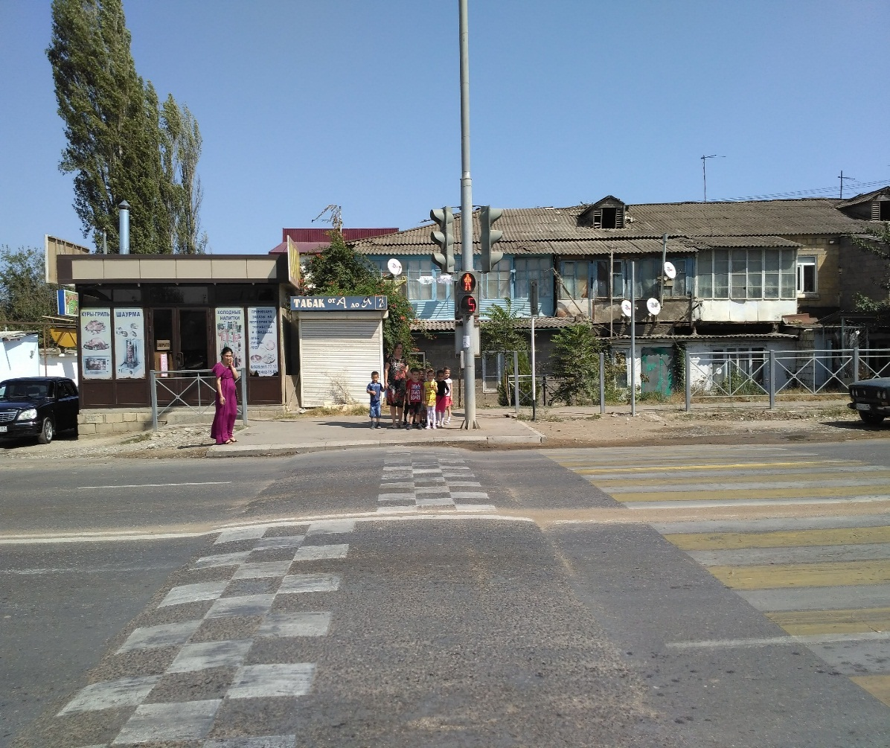

**Ахмедханова З.С.**

**Ноябрь, 2018**

Программное содержание. Расширять представления детей об **улице**(дома на **улице** имеют разное назначение; машины движутся по проезжей части **улицы**; движение машин может быть односторонним и двусторонним). **Познакомить** детей с некоторыми правилами передвижения пешеходов по **улице**, с понятиями: *«пешеход»*, *«переход»*.

Ход **занятия**. **Занятие** проводится на прогулке.

Воспитатель уточняет знания детей об **улице**, проверяет, все ли ребята могут объяснить, что такое тротуар, проезжая часть дороги, светофор.

Воспитатель. Посмотрите, как много домов на нашей **улице**. Все они разные: высокие, низкие, в одних люди живут (показывает на жилой дом, в других — работают. На нашей **улице находится аптека**. Здесь продаются лекарства. А в этом доме что находится? *(Магазин. Здесь продают продукты)*

Затем воспитатель обращает внимание детей на движение машин: «Часть дороги, по которой едут автомобили, называется проезжей частью. Если автомобили едут в одну и в другую сторону, то движение называется двусторонним. Чтобы не было столкновений транспорта, проезжая часть в нашем городе разделена газоном. Если автомобили едут по **улице** только в одну сторону, то движение называется односторонним.

Заканчивая прогулку, педагог уточняет и закрепляет представления детей о тротуаре, проезжей части, одностороннем и двустороннем движении.

Воспитатель. Люди, которые идут по **улице**, называются пешеходами. Мы пойдем гулять по **улице**, значит, мы будем пешеходами. Чтобы на **улице был порядок**, все пешеходы должны соблюдать правила: идти спокойным шагом, придерживаясь правой стороны тротуара. Проезжую часть **улицы** можно переходить только в специальных местах, которые называются пешеходными переходами. Посмотрите, на дороге нарисованы широкие белые полосы — это пешеходный переход, он обозначен специальным **знаком**. Что нарисовано на **знаке**? Только здесь можно переходить **улицу**.

Вы обратили внимание на то, что проезжая часть газоном? Машины движутся в обе стороны. Какое это движение? *(Двустороннее движение.)* Посмотрите, при двустороннем движении люди, прежде чем перейти дорогу, смотрят налево, а дойдя до середины **улицы**, смотрят направо. А в какую сторону надо смотреть, чтобы перейти **улицу** при одностороннем движении? *(Надо смотреть в ту сторону, откуда движется транспорт.)* При каком сигнале светофора можно переходить **улицу**? *(При зеленом.)* Сегодня мы узнали, что есть правила для пешеходов. На **улице** все должны вести себя спокойно, не мешать друг другу, идти по правой стороне тротуара. Переходят **улицу** при зеленом сигнале светофора и только по специальному пешеходному переходу.

